1、下图为一电源模块原理图，具备交流转直流、输出电压可调、过流保护的功能，观察分析并回答下列问题。

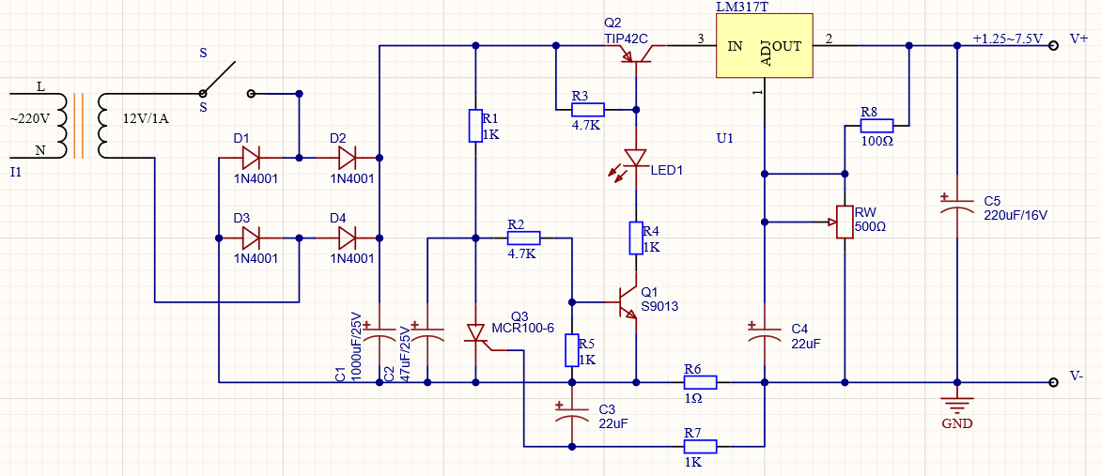

**🞌 请说明二极管D1,D2,D3,D4的作用**。

四个二极管共同组成一个全波整流电路，用于将12V的交流电压变为直流电压，当电压正向时：D1、D3导通，当电压反向时：D2、D4导通

**🞌 请说明如何调节输出电压及其调节原理（输出电压计算公式）**。

Vo=1.25（1+Rw/R8）

**🞌 请说明上图电路如何实现过流保护功能**。

当流入IN管脚的电流超过设定阈值，Q1导通，Q2基级电路回路导通，Q2导通，将输入电流导入大地，同时产生流入Q3门级的电流，晶闸管阴阳极导通，实现过流保护的作用。

**🞌 请说明触发过流保护后如何使电路恢复到正常状态**。

触发过流保护之后由于晶闸管的特殊性质，电路无法自动回复，需要切断电源，使阴阳极电流消失，晶闸管复原，再次开启电源后电路恢复到正常状态。

**🞌 分析思考本题中对于三极管的使用与第4题中有何区别**。

第四题中主要使用了三极管对电流的放大性质，本题主要使用三极管的开关性质来实现过流保护